TWI-一线主管技能提升训练

课程背景：
基层管理干部承担着工作业绩与人员教导的双重重任，不仅要有效的管理日常工作素，还要协同其他部门共同处理各种问题。
然而，随着人员更替、晋升、调岗、作业不熟练、流程变更、工作关系复杂和安全隐患的频繁发生，给基层管理人带来无穷的困惑。作为基层干部，您是否经常被以下问题弄得焦头烂额？
员工很娇气，不好管，管严了抱怨，管松了任务完不成
同样的问题总是重复发生，再三叮嘱也没有用
工作不统一、流程标准不执行、不同的人做出来的结果千奇百怪，反工、重复导至工作效率低
工人流动性大，刚成熟又离辞了，工作总是在救火
布置下去的工作总是得不到很好的执行，与自己的期望有差距
团队士气不高，激发不起现场人员的工作热情
自己忙得象“驴”一样，仍然不断有问题产生……等等
如何搭建起基层管理者的“黄金屋”？
如何打造出一支钢铁般基层队伍，在短时间内提升工作效率、减少事故发生、改善团队士气、让工作一次做到位？
《TWI-基层主管人员技能训练》将告诉你一套系统而实用的工作管理方法。

课程收益：
1. 明确基层主管的管理职责与角色定位，树立正确的管理意识与观念
2. 掌握基层管理的整体框架，掌握工作知识的基本构造和内容
3. 掌握工作教导与辅导员工的技巧，提高员工技能，提升执行力
4. 掌握工作关系处置的技巧，减少因员工关系不协调而导致工作异常
5. 掌握工作流程的基本要素及改善的基本方法，以持续改进我们的工作流程
6. 掌握工作中的安全事故是如何形成的，以及如何处置并训练员工

课程时间：2天，6小时/天
课程对象：部门主管、主任、基层班组长、储备干部等
课程形式：讲授法、演练法、讨论法、案例分析法、游戏法、影片法等

课程大纲
引子：
怎样经营企业才有效？
用什么方法帮企业挣钱？
第一讲：TWI-JK工作知识
工作教导(JKI)——使基层管理人员能够用有效掌握并对工作中的基本流程和作业进行研究，并运用标准方法编写出来，使基层管理干部能很快地掌握工作中的基础知识;
引言：了解自己的工作
1. 工作中的动作要素
2. 工作动作要素分解
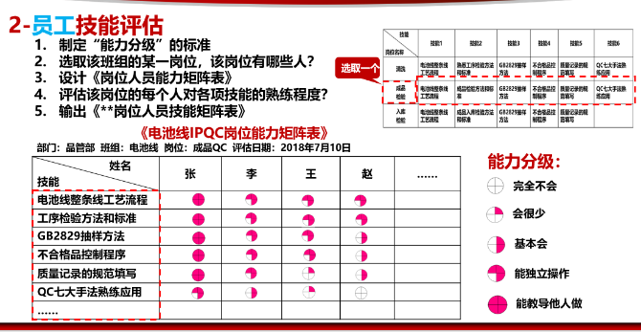
3. 如何分解工作要素
4. 作业流程的编写方法
5. 编写SOP的九步骤
6. 作业流程编写演练
7. 工作要素编写的要点
8. 工作要素编写的注意事项
演练：作业流程编写并发表

第二讲：TWI-JI工作教导
工作教导(JI)一一使基层管理人员能够用最简单的方法将工作知识清楚的教导部属工作的方法，使部属很快的接受到正确、完整的技术或指令;
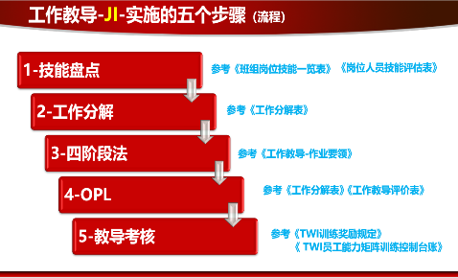
1. 何谓督导人员
2. 督导人员必备的五个条件
3. 工作教导应有的理念
4. 传统的教导有哪些缺失
案例演练
5. 工作教导四阶段法
6. 教导前的准备事项
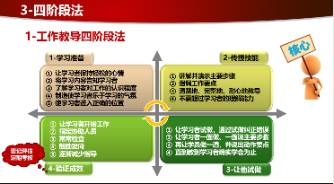
7. 工作分解表制作方法
案例分析：用电机、线结案例分析
学员演练：工作分解表制作
案例分析：打领带案例分析
8. 冗长的工作教导
9. 感觉的教导
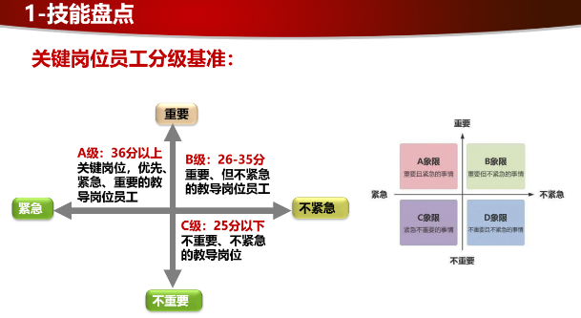
10. 吵杂环境教导原则
11. 督导人员应有的潜力
12. TWI—JI评价表
提问：工作教导对工厂现场会有哪些效果？

第三讲：TWI-JR工作关系
工作关系(JR)——使基层管理人员平时与部属建立良好人际关系，部属发生人际或心理上的问题时,能冷静的分析，合情合理的解决。
1. 督导人员存在的意义
2. 督导人员的角色与功能
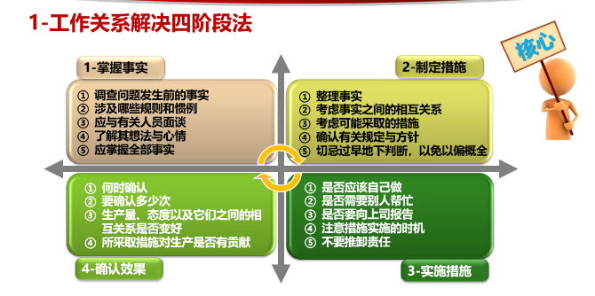
3. 督导人员的管理使命
4. 工作分派时应考量的原则
5. 教导人员的工作关系
6. 督导人员的PACE人格分类
7. 人格类型特性分析
互动：描述你心中所期待的上司
互动：描述你心中所希望的部属
8. 研修问题解决四阶段法的目的
9. 督导人员应具备的条件
10. 督导人员的责任
11. 问题的四种发生型类
12. 增进人际关系的基本原则
13. 问题处理的方法
14. 掌握部属想法和情绪的面谈方法
15. 人际问题解决表
16. 问题解决四阶段法总结
17. 督导人员的人际关系示意图
18. 学会工作关系后的效益

第四讲、TWI-JM工作改善
工作改善(JM)——使基层管理人员能用合理的程序，思考现场工作上的问题与缺失，并提出改进方案,提升工作的效率与效能;
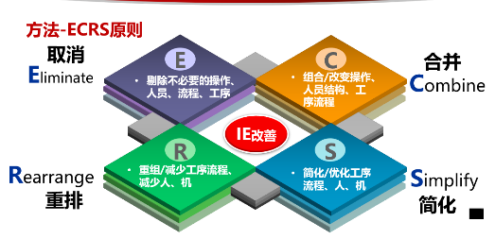
1. 由改善的重要引导出改善的实施阶段
实际演练：工作分解表与提案表的写法
2. 工作分解表细目与自问检讨重要性
3. 展开新方法的作法、学员发表提案表
4. 实施新方法之程序与工作教导运用
5. 教导者工作改善方法示范领悟工作改善精神
6. 改善四阶法，了解改善之思路、作法，奠定有效的改善模式，便运用于工作中。
7. 运用所学，实际进行工作改善，让学员共同讨论，以了解从工作细目中构想新办法
讨论：学员实习共同讨论，了解重要细目之构想
讨论：学员实习、讨论强调「展开转入新办法」
讨论：学员已实习之案例发表提案书并讨论

第五讲：TWI-JS工作安全
工作安全(JS)一使基层管理人员学习如何使类似灾害事故绝不再犯的对策和方法。
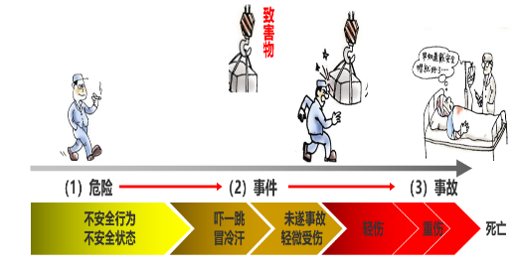
1. 安全的定义、事故分析、灾害事故研讨
2. 损失发生原因、来源与控制实例研讨
3. 事故原因类型分析与记录统计使用
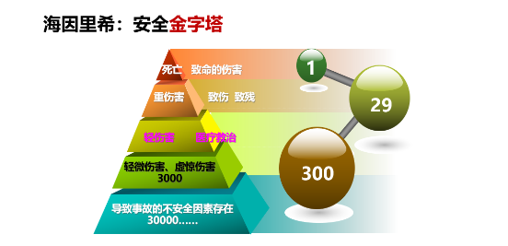
4. 自己为什么担任班组长
学员自检：班组长到底应该做些什么？
案例讨论：班组长的自我画像

第五讲：班会的作用
一、早会
1. 流程11步
——队列→问候→口号→安全确认→昨日情况→今日安排→重要事项→事迹分享→公司信息→协调事项→解散
讨论：管理干部为什么要比员工早到？
讨论：我们的早会是怎么开的？流程有哪些步骤？
案例视频（早会）：南车时代电气制造中心早会
早会表单工具：《主持与分享轮值表》、《早会员工分享》、《班前会记录表》
2. 早会的7个作用
目的：抑恶扬善
二、生产协调会（七个内容）
目的：打造持续改进的生产模式
1. 时间
2. 地点
3. 参加人员
4. 会议流程
5. 汇报内容
6. 不达成的改进措施
7. 责任承担
表单工具：《生产协调会一套表》
三、生产确认与进度控制会
1. 生产确认的5个方面：人、机器、物料、方法、环境
2. 生产进度控制4步法
讨论：每天生产前我们要确认什么？控制什么进度？
四、4M1E变化与产品换型
案例分析：现场4M1E变化演练
讨论：生产方面会有哪些变化？发生变化怎么办？
案例视频：F1换轮胎典型时间
五、工作交班与日清
1. 交班的5种不良事件
2. 交班的6个内容和10个清楚
3. 交班“5不准”与接班“5不接”
4. 交接班内容
5. 交班3原则
6. 班前4检查、班后4清扫
讨论：为什么要交接班？我们是怎样交接班的？

课程总结：提问、答疑

